
中华人民共和国国家标准
GB/T □□□□—200□
重掺n型硅衬底中硼沾污的
二次离子质谱检测方法
Test method for measuring Boron contamination in heavily doped n-type silicon substrates by secondary ion mass spectrometry
（送审稿）
200□-□□ 发布
200□-□□实施
中华人民共和国国家质量监督检验检疫总局
中国国家标准化管理委员会

ICS 29.045
H 21

发布

前 言
本标准技术内容等同采用SEMI MF 1528-1104 Test method for measuring Boron contamination in heavily doped n-type silicon substrates by secondary ion mass spectrometry 标准。与原标准相比，本标准对原标准格式进行了相应调整。
本标准由全国半导体材料与设备标准委员会提出。
本标准由中国有色金属工业标准计量研究所归口。
本标准起草单位：信息产业部专用材料质量监督检验中心、中国电子科技集团公司第四十六研究所。
本标准主要起草人：马农农、何友琴、丁丽。

重掺n型硅衬底中硼沾污的二次离子质谱检测方法

1 范围
1.1本标准适用于二次离子质谱法（SIMS）对重掺n型硅衬底单晶体材料中痕量硼沾污（总量）的测试。
1.2本标准适用于对锑、砷、磷的掺杂浓度＜0.2％（1×10²⁰atoms/cm³）的硅材料中硼浓度的检测。特别适用于硼为非故意掺杂的p型杂质，且其浓度为痕量水平（<5×10¹⁴atoms/cm³）的硅材料的测试。
1.3本标准适用于检测硼沾污浓度大于SIMS仪器检测限（根据仪器的型号不同，检测限大约在5×10¹²atoms/cm³~5×10¹³ atoms/cm³）两倍的硅材料。
1.4 原则上，本标准对于不同表面情况的样品都适用，但是本标准中的精度估算值是从表面抛光样品的测试数据中得到的。

2.引用标准
下列标准所包含的条文通过本标准中引用而构成本标准的条文。凡是注日期的引用文件，只有引用的版本适用，凡是不注日期的引用文件，其最新版本适用于本标准（包括任何修正本）。
GB/T 12964 硅单晶抛光片
GB/T 14264 半导体材料术语
GB/T 12962 硅单晶
SEMI M1 0302 硅单晶抛光片规范
SEMI MF1241 硅技术术语
ASTM E122 评价一批产品或一个工艺过程质量的样品大小的选择惯例

3术语和定义
3.1定义
3.1.1离子质谱－根据质荷比的不同将离子分开并计数
3.1.2一次离子－由离子枪产生的离子，聚焦到样品表面，溅射并离化样品表面原子。
3.1.3二次离子质谱－对样品表面溅射出来的二次离子进行质谱分析。
3.1.4二次离子－在一次离子束的溅射下，样品表面原子离化并脱离样品表面形成的离子。
3.2硅晶片技术中用到的其他术语的定义参考GB/T 14264、SEMI M1 0302和SEMI MF1241标准。

4.原理
具有一定能量的一次离子对样品表面进行轰击，溅射出二次离子，用质谱的方法对二次离子进行分析，利用相对灵敏度因子法进行定量。

5.干扰因素
5.1表面吸附的硼干扰硼的测试。
5.2 从SIMS仪器样品室吸附到样品表面的硼干扰硼的测试。
5.3 在样品架窗口范围内的样品表面必须平整，以保证每个样品移动到分析位置时，其表面与离子收集光学系统的倾斜度不变，否则测试的准确度和精度都有所降低。
5.4 测试的准确度和精度随着样品表面粗糙度的增大而显著降低，可以通过对样品表面腐蚀抛光予以消除。
5.5参考样品中硼的不均匀性会限制测试精度。
5.6参考样品中硼标称浓度的偏差会导致SIMS测试结果的偏差。

6.测量仪器
6.1扇形磁场SIMS仪器 仪器需要装备氧一次离子源，能检测正二次离子的电子倍增器和法拉第杯检测器。SIMS仪器必须状态良好（例如经过烘烤），以便尽可能降低仪器背景。
6.2液氮或者液氦冷却低温板 如果分析室的真空度≥1.3×10⁻⁶ Pa，用液氮或者液氦冷却的低温板环绕分析室中样品架。如果分析室的真空度低于1.3×10⁻⁶ Pa，则不需要上述冷却。
6.3测试样品架 要保证样品架上各样品的分析表面处于同一平面并垂直于引出电场（约几千伏，根据仪器型号的不同而不同）。

7.试样制备

7.1 取样
7.1.1因为SIMS分析实际上是破坏性的试验，所以必须进行取样，且被取样品能够评价该组硅片的性质。
7.1.2本标准不包含统一的抽样方法这部分，因为大多数合适的取样计划根据每个样品情况不同而有区别。见ASTM E122－评价一批产品或一个工艺过程质量的样品大小的选择惯例
7.1.3为了仲裁目的，取样计划必须在测试之前得到测试双方的认可。

7.2样品要求
7.2.1 样品的分析面必须平坦光滑。样品表面要进行腐蚀抛光或者效果更好的化学机械抛光。
7.2.2样品必须切割成小块，以适合放入样品架内。
7.2.3需要一个体掺杂的硅中硼标样。
7.2.4需要一个硼浓度低于5×10¹²atoms/cm³的空白硅样品。

8.操作步骤
8.1样品装载
将样品装入SIMS样品架，并检查确认样品是否平坦地放在窗口背面，并尽可能地多覆盖窗口。一次装入的样品包括：一个空白硅样品，一个标准样品和待测样品。
8.2仪器调试
8.2.1按照仪器说明书开启仪器。
8.2.2根据6.2节描述，如果需要使用冷却装置，将液氮或者液氦装入冷阱。
8.2.3分析条件
8.2.3.1使用聚焦良好的氧一次离子束，调节衬度光栏和视场光栏，得到最大的³⁰Si⁺离子计数率。在不扫描的情况下，法拉第杯上得到的离子计数率必须>1×10⁸counts/s。
8.2.3.2开始时，根据束斑大小，使用几百微米×几百微米的第一扫描测试条件（典型的条件是250μm×250μm），这样可以除去表面自然氧化层中的B。实际测试时，使用第二扫描测试条件，扫描区域要比第一扫描测试条件减少几倍（典型的第二扫描条件是50μm×50μm）。采用的计数时间是1s。
8.3样品分析
8.3.1移动样品架，使样品上的溅射坑形成在窗口的中心位置附近。
8.3.2对中一次束，开始SIMS剖析。
8.3.2.1首先用第一扫描条件溅射样品50～100个磁场周期，直到硼的信号强度稳定，以除去晶片表面自然氧化层中典型存在的残留的表面沾污。
8.3.2.2减小扫描面积到第二扫描条件，继续溅射样品，直到硼信号稳定。
8.3.3剖析结束后，测试并记录电子倍增器上的¹¹B⁺的计数率和法拉第杯上的主元素³⁰Si⁺的计数率，对最后十五个周期的结果进行平均。
8.3.4 重复以上步骤，对样品架上所有的样品进行测试。
8.3.5每次剖析结束后，由记录的二次离子强度，计算出硼计数率和硅计数率之比 (¹¹B⁺/³⁰Si⁺), 记为S_{u}。
8.3.6如果空白样品中所测的¹¹B⁺/³⁰Si⁺比值超过其他样品的20％～50％，则停止分析，寻找造成仪器背景较高的原因。
8.3.7 对所有样品，包括空白样品，标准样品和测试样品，在表格中记录样品编号和¹¹B⁺/³⁰Si⁺比值。

9结果计算
9.1相对灵敏度因子（RSF）法定标
9.1.1按如下方式计算灵敏度因子：
………………………………………………（1）
式中：
[B]－标准样品中硼的标定浓度；
¹¹B⁺－¹¹B离子在电子倍增器上的计数；
Si⁺－在法拉第杯或其它能检测正二次离子强度在10⁸counts/s以上的检测器上的Si⁺离子计数。
9.1.2对每个测试样品，用S_{u}乘以从标准样品中得到的相对灵敏度因子RSF，将SIMS离子¹¹B⁺/³⁰Si⁺计数比转换成硼的浓度[B]_{u}。

[B]_{u} =S_{u}×RSF………………………………………………（2）

10 精度
本测试的精度是10个分析者在大约5年内，对900个样品分别在两台仪器上测试总结得到的。这些抛光腐蚀样品是从同一颗单晶上切下来的一组相邻的晶片。测试条件与本方法规定的相同。测试仪器是CAMECA IMS—3f和CAMECA IMS—4f。平均值是2.0×10¹⁴atoms/cm³，相对于平均值的标准偏差是2.4×10¹³atoms/cm³, 相对标准偏差是12％。测试结果分布如图1所示。样品的测试时间顺序和背景测试分别如图2和图3所示。
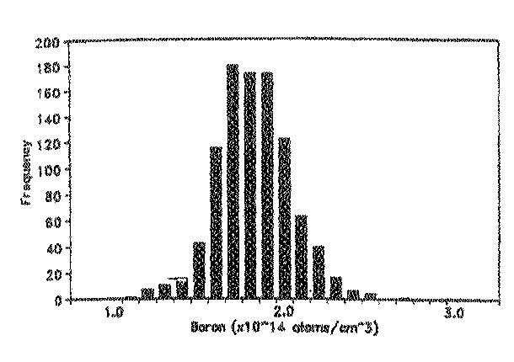

图1从同一颗晶体上切下来的相邻的900个样品在
历时五年内（1987.11～1992.9）测试的硼浓度的频率分布。
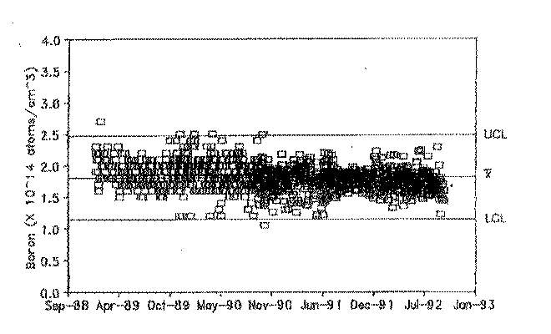

图2 图1中所示的样品中B的浓度测试对时间的分布
注：X线代表测试结果的平均值，UCL表示测试上限，等于平均值加上三倍标准偏差，LCL表示测试下线，等于平均值减去三倍标准偏差。

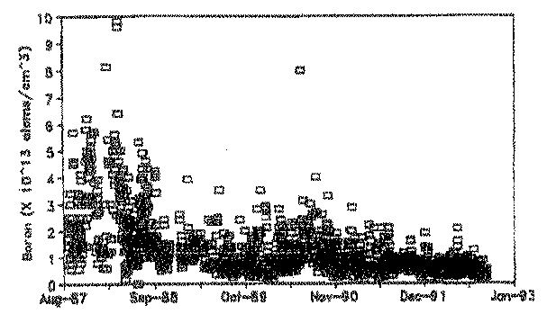

图3 历时五年内（1987.11～1992.9），对于空白样品
[B]＜5×10¹²的背景对测试时间的分布

11 报告
报告包括以下内容：
a）使用的仪器，操作者，测试日期，以及硼的相对灵敏度因子；
b) 标样和测试样品的编号以及测试样品在单晶上的取样位置；
c ) 测试样品和空白硅样品中的硼的浓度。

